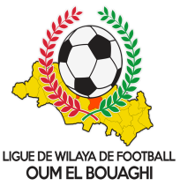
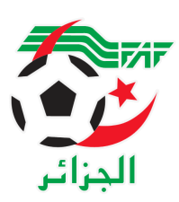
FEDERATION ALGERIENNE DE FOOTBALL
LIGUE DE WILAYA DE FOOTBALL D’OUM EL BOUAGHI

DESIGNATION DES ARBITRE 4eme Journée
« ECOLES DE FOOTBALL)
Saison 2022-2023

* GROUPE « A » OUEST
VENDREDI 03/03/2023
Lieux | Rencontres | Heures | ARBITRE
OULED HAMLA | AOH – CSRAM | 9H30 | BAKHA
OULED ZOUAI | MSN – GRAM | 10H30 | HADJ AISSA

SAMEDI 04/03/2023
Lieux | Rencontres | Heures | ARBITRE
AIN M’LILA | RCAM – MAM | 16H30 | MAROUF

* GROUPE « B » OUEST
VENDREDI 03/03/2023
Lieux | Rencontres | Heures | ARBITRE
HANCHIR.T | CHT – OAF | 9H00 | DERBAL
HANCHIR.T | RBBS – RBOG | 10H30 | DERBAL
OULED GUACEM | ESAM – DJS | 9H30 | MAROUF

* GROUPE « A » EST
VENDREDI 03/03/2023
Lieux | Rencontres | Heures | ARBITRE
BIR TERCHE | ESSR – USSR | 10H30 | BOUDRAA
BIR TERCHE | USZH – ASSN | 9H00 | BOUDRAA
ZEDANI.H | USC – CAM | 9H00 | MADFOUNI

* GROUPE « B » EST
VENDREDI 03/03/2023
Lieux | Rencontres | Heures | ARBITRE
KSAR SBAHI | ASPKS – IRBM | 9H30 | REMACHE
F’KIRINA | AAJF – NRAON | 9H30 | BELADJHEM
BERRICHE | USB - JASAB | 9H00 | ALLAG

SOUS TOUTES RESERVES

RAPPEL ( Article 21 )
Il est porté a votre connaissance que l’application de l’article 21 des règlements généraux de la FAF est obligatoire pour toutes rencontres officielles.
À cet effet les clubs qui reçoivent doivent obligatoirement s’assurer de la présence d’un médecin et d’une ambulance si l’absence du médecin ou de l’ambulance est constatée par l’arbitre celui-ci annule la rencontre et le club est sanctionne par l’article 21 des R/G de la FAF.

CONSULTATION DU SITE INTERNET
Les clubs sont tenus de consulter le Site Internet de la ligue
http://www.lwfoeb.dz/
pour prendre connaissance des éventuelles modifications dans la programmation et changements des lieux de rencontres et/ou horaire.

